ANA SİGORTA ÜRETİM TRANSFERİ
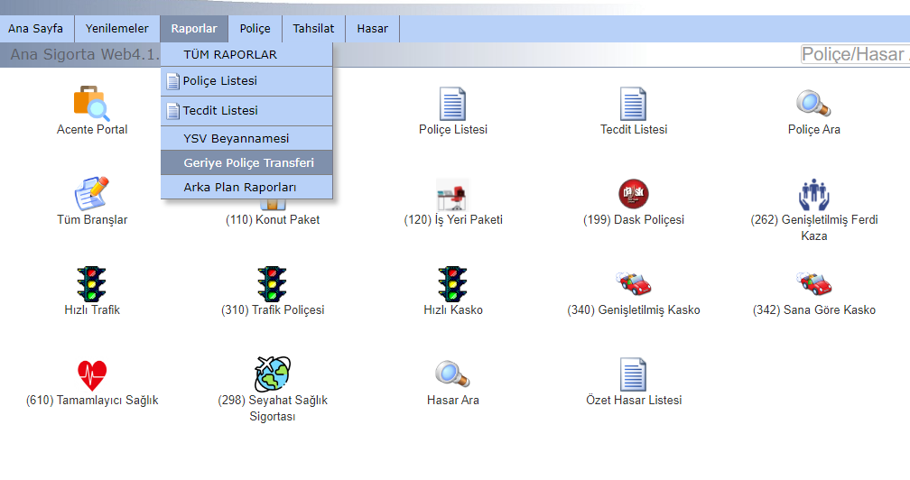
2
1
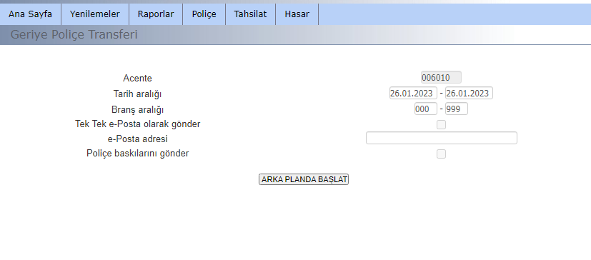
4
3

Üretim raporunuz bilgisayarınıza inmiş olacaktır.
Dosyanızı Open Acentem içerisinden Transferler > Üretim Transfer Sistemi ekranı ile aktarabilirsiniz

